§ 3. Примеры решения задач с использованием понятия «граф»

Структурный анализ больших систем играет важную роль в современной науке. Системы, которые имеют одинаковые структурные свойства, но описывают различные объекты, называют изоморфными. С этим понятием легче разобраться с помощью графов. Совершенно разные объекты могут описываться одним графом, если они имеют одинаковое строение.
Задачи на теорию графов обучают школьников алгоритмическому мышлению, что помогает легче усваивать материал информатики для 8 класса. Например, чтобы построить новую процедуру практической деятельности, ученик должен разработать алгоритм выполнения этой процедуры. В алгоритме должны быть предусмотрены исходный материал для его выполнения, его изначальное состояние, промежуточные результаты и действия индивида при возникновении промежуточного состояния, а также прекращение работы алгоритма при достижении цели. Для описания решения достаточно сложных алгоритмических задач применяются блок-схемы – графы, которые удобны для наглядного описания таких задач. Благодаря таким графам, можно перебирать большое количество вариантов, не упуская ни одного. Например, рассмотрим такую задачу: в первое ведро налили 5 литров воды, во второе – тоже 5, в третье – 2 литра воды. В ведро разрешается добавлять столько воды, сколько в нём находится, причём переливать эту воду можно из любого другого ведра. Определите, каким образом можно получить в каждом ведре один и тот же объём жидкости? Нарисуем все возможные варианты переливаний в виде блок-схемы:
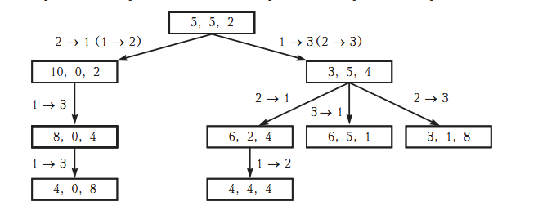
Цифры в прямоугольниках обозначают объём воды в вёдрах, а над стрелками блок-схемы – из какого ведра в какое переливают воду. Алгоритм перебора заканчивается, если нужный результат получен, то есть во всех трёх вёдрах одинаковое количество воды. Получаем ответ: для начала надо из первого ведра перелить 2 литра воды в третье, потом из второго ведра перелить 3 литра воды в первое и последние действие состоит в том, чтобы перелить 2 литра воды из первого во второе ведро. Аналогично решаются и другие задачи, в которых требуется найти ответ методом перебора различных вариантов.
Также, графы из-за своей наглядности помогают школьникам знакомиться с приёмами построения моделей. Вид будущих моделей зависит от того, что в этих объектах необходимо исследовать. Если индивидуальные свойства частей объектов не являются целью изучения, то изображать их надо одинаковыми вершинами. Но если для решения важны, например, связи этих объектов и они отличаются друг от друга по какому-либо признаку, то рёбра графа должны отличаться друг от друга. Например, рассмотрим граф, который описывает сеть шоссейных дорог. На графе надо показать различие в покрытии дорог. Перекрёстки дорог обозначим вершинами графа, а дороги – линиями. Так как не важны отличия перекрёстков друг от друга, то все перекрёстки будут обозначаться в графе одинаковыми вершинами. А информация о покрытии дорог существенна, поэтому дороги с разными покрытиями будут обозначаться, например, разными цветами. В зависимости от количества перекрёстков, дорог, а также их покрытий могут получаться разные графы.
Таким образом, при помощи графов можно показывать не только материальные отношения, но и нематериальные связи объектов.

О. И. Мельников Современные аспекты обучения дискретной математике. Минск: Электронная книга ГБУ, 2003. С. 86.

